上海卓越校长美国教育纪行之五
在哈佛头脑风暴
时间:2011/7/25 9:41:00 作者：吴金瑜 来源：上海教育新闻网
■专栏主持人：上海教育报刊总社新闻中心主任 沈祖芸
泰坦尼克号下沉时，游客们逃到甲板上拥向小船，偏有一个叫威德纳的青年逆向而行奋力返回船舱，仅仅是为了抢救一本弗郎西斯•培根的散文集。威德纳和散文集和泰坦尼克号一起下沉了。这个爱书胜过生命的青年人是哈佛的学生。
威德纳的母亲就是泰坦尼克号那位幸存的太太。老太太以威德纳的名义给哈佛捐助一个图书馆。这座威德纳图书馆是哈佛最大的社会科学和人文科学研究图书馆。图书馆正门两侧各有一块石碑，刻着这样的碑文：
“威德纳是哈佛大学毕业生。在泰坦尼克号沉没时去世的。他生于1885年6月3日，死于1912年4月12日。”
哈佛大学以每一个毕业生为骄傲。给予往往是相互的。是先有哈佛的给予还是先有给予哈佛，这或许只有让哈佛告诉你。
和校长们谈起这个故事，总是心里暖暖的，无论是高校还是中小学，教育理念是一脉相通的，学生与学校相互滋养，彼此依存。一种文化的生命力就这样生生不息。
走进这样的名校，进行中美基础教育论坛，这在哈佛历史上也是比较少见的。上海卓越校长代表有幸，登上了这所高等学府的神圣讲坛。
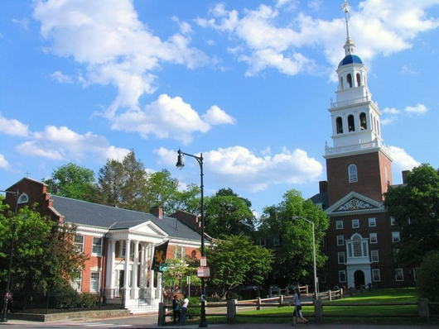
哈佛大学校园一角
7月23日：在哈佛头脑风暴
今天是纽约时间7月23日，波士顿下雨了，天也凉了许多。经历了三天的炎炎烈日，穿着正装的我们几乎喊出声来：感谢上帝！
车行在哈佛特有的雕塑、大树、教学楼、图书馆等一个个哈佛符号之间，感受着迎面扑来的哈佛之风，现实的哈佛比传说中的哈佛更美、更有书卷气、更具人性，洋溢着生命的活力，吸引着每一个走进哈佛的生灵。从中我们真切感受着“为了知识走进哈佛，为了人类走向世界”的哈佛博大胸怀。
纽约时间上午9点，随着刘彭芝校长的“用世界的眼光办好面向未来的教育”主题报告开讲，《中美基础教育高峰论坛》在哈佛大学“政府与国际研究中心”拉开帷幕。
中国驻美文化参赞办公室主任刘建青先生热情洋溢的祝辞与对中美教育各具优势方面的分析让我们感受今天中国教育的成就与差距。刘彭芝校长的“用世界的眼光办好面向未来的教育”让我们感受到一位教育家对教育的执着追求与博大胸襟。美国普纳荷中学校长詹姆斯科特博士的“塑造学校的创新氛围”，让我们领略了曾培育出孙中山、奥巴马等世界一流人才的名校办学思想与创新教育，展示了学校是如何通过“有生机的艺术、项目学习、网上学院”等八种方式培养学生具有创新意识、能力及美好的心灵。
菲利普斯安多福学校副校长、教务长谭巴马奎拉先生就“培养全球背景下的学习气质”做了专题报告，他认为学校学习气质的形成职工与教师起着同样重要的作用；学生参与广泛国际教育项目是培育学习气质的重要途径。哈佛大学医学院的两位专家彼尔斯罗特先生和桑德哈里巴拉古瑞博士，从精神治疗和心理学科的角度探讨如何促进积极社会情绪，让我们从另一角度认识今天教育的另一重要支柱------心理教育与疏导的重要性。新泽西州迈克尔校长则提出了一个富有教育哲理的教育命题：当我们的学生将其爱好变成学习对象时，学习就成为学生在度假！这是一种我们教育者应该追求的教育境界。
主题报告后的互动在中美两国校长间热烈、友好地展开，因为我们每一个人都珍惜这样一次难得的中美校长间平等对话的机会，并把上午的论坛推向高潮。也使这场主题鲜明、内涵丰富、演讲精彩、平等对话的中美基础教育论坛整整持续了了三个半小时，欲罢不能。
下午的论坛分两个阶段展开。
首先开始的是分组论坛，我们上海与全国十三个省市33位校长分别就上午的主论坛话题各抒己见，激烈交锋。有一位校长连用八个非常概括了此次论坛的特点：地域非常广阔、领域非常宽泛、演讲非常精彩、收获非常丰厚、思考非常深刻、交流非常有效、展示非常多样、对话非常激烈、成果非常显著。
随后进行的我们卓越校长基地的三个国家课题的结题报告内容丰富、研究主要目标达成，这从另一角度反映了我们卓越校长基地近三年的成果。
上海卓越校长代表团领队徐虹代表上海22位校长那段饱含深情又富有教育理想的讲话，引起了我们的共鸣与对刘彭芝校长及其她的人大附中团队的深深谢意，也表达了我们这群有个性、有一定教育思想的上海校长对刘校长个人的博大精深的教育思想、独特而富有人情的人格魅力、对教育孜孜追求且百折不饶的精神的深深折服。
最后一个多小时是刘彭芝校长与我们的对话。刘校长先进的教育思想与成功的教育实践成为我们的努力的方向；刘校长对教育的执着和对学生的博爱是我们校长的楷模；刘校长对我们上海22位卓越基地班学员的厚爱和谆谆教诲成为我们追求教育卓越的动力源泉！当时针无情指向纽约时间晚上六点三刻时，刘校长与我们的眼泪在飞！每一个人不愿离去，让眼泪再飞会儿！
文／上海交通大学二附中校长 吴金瑜

